白河國中七年級資訊科技課程講義
第二堂：鍵盤介紹與打字練習
授課老師：陳躍升老師
時數：２小時
一、中文電腦鍵盤配置
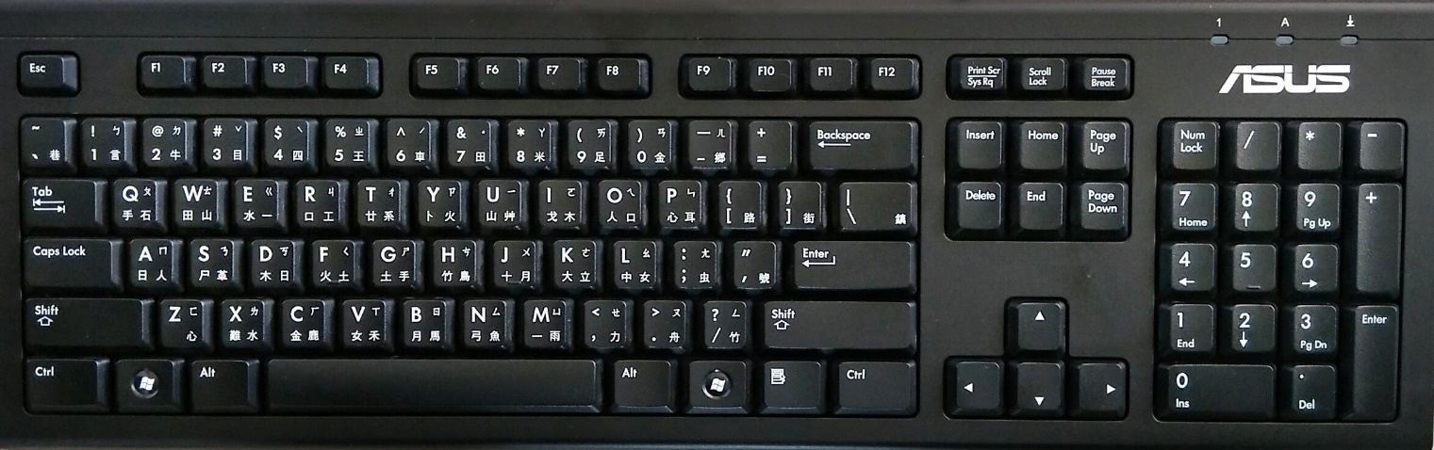
英文字母配置：
市面上最常見的鍵盤英文排列是現在這種的「QWERTY」鍵盤按鍵布局，是延續以前打字機的配置沿用而來，但其實一開始打字機的鍵盤是完全按照字母順序排列的，而打字機是一個機械結構的打字機器，因此如果打字時速度過快，某些鍵的組合非常容易出現卡鍵問題；1868年當時一位名叫克里斯托夫·拉森·肖爾斯（Christopher Latham Sholes）的先生解決了這個問題，他發明了QWERTY鍵盤的布局，他將最常用的幾個字母安置在相反方向，以此最大限度放慢打字時敲鍵速度，從而避免卡鍵。
但是，實際使用時人們發現，QWERTY的鍵盤按鍵布局方式非常沒有效率。例如：一般情況下人們慣用右手，但使用QWERTY結果的鍵盤，卻使左手負擔了57%的工作量。兩個小拇指及左無名指都是沒有力氣的手指，卻要頻頻要使用它們。使用率僅占整個打字工作的30%左右的字母排被放在了鍵盤的中列，因此，為了打一個單詞，人們經常需要上下往復移動手指。
大家想想看，一百多年來既然這種鍵盤安排不好，為什麼不改？
而注音符號的配置，就沒有考慮常用以及不常用的符號，從左上角開始依照左上往右下的順序安排ㄅㄆㄇㄈ…。
二、鍵盤簡易操作
觀賞影片：電腦鍵盤基本認識
按鍵名稱 | 使用方式
Shift  (轉移) | 按 Shift 搭配字母，即可輸入大寫字母。 按 Shift 搭配另一個按鍵，即可輸  入該按鍵上半部顯示的符號。
Caps Lock  (大寫) | 按一次 Caps Lock，即可將所有字母都輸入成大寫。 再按一次 Caps Lock，  即可關閉此功能。 您的鍵盤可能會有指示是否已開啟 Caps Lock 的燈號。
Tab  (標籤) | 按 Tab 鍵即可將游標向前移動數個空格的距離。 您也可以按 Tab 來移到  表單上的下一個文字方塊。
Enter  (執行) | 按 Enter 即可將游標移到至下一行的開頭。 在對話方塊中，按 Enter 可以  選取醒目提示的按鈕。
空格鍵 | 按空格鍵即可將游標向前移動一個空格的距離。
退格鍵 | Backspace，按退格鍵即可刪除游標前的字元或選取的文字。

(一)放大按鍵來看

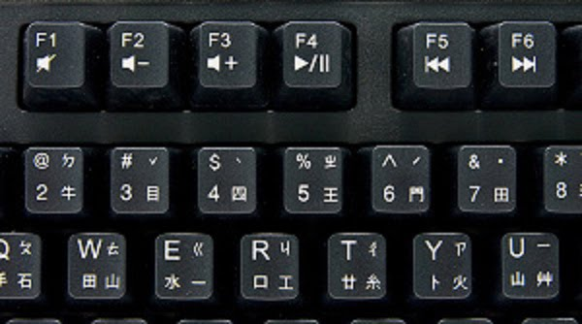在英文輸入法裡：
(1)若直接點選有英文的按鍵，會跑出按鍵上左上角英文字的小寫
(2)若直接點選無英文，但有數字或符號的按鍵，會出現其左下角的數字或符號。
(3)若要使用大寫英文字母或是按鍵左上角的符號，必須按著「↑Shift」符號不放，再點選對應的按鍵。
以下圖為例: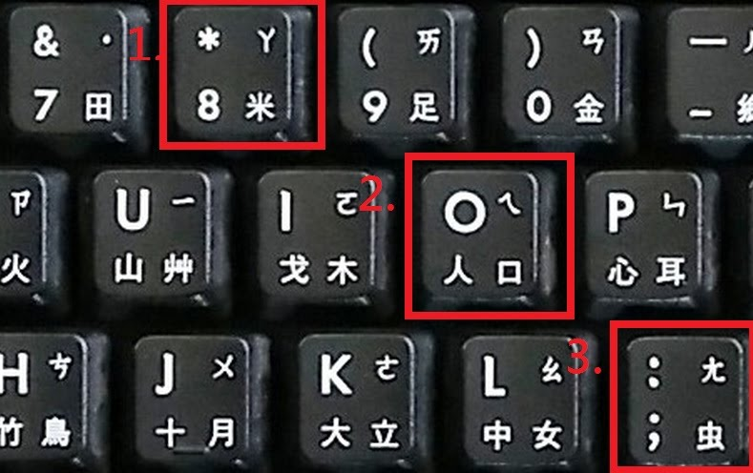
直接點選1.按鍵會出現「8」，按住Shift不放再點1.按鍵會打出「*」；
直接點選2.按鍵會出現小寫的「o」，按住Shift不放再點2.按鍵會打出大寫的「O」；
直接點選3.按鍵會出現分號「;」，按住Shift不放再點3.按鍵會打出冒號「:」。
其他按鍵皆以此類推。
三、手指擺放及練習：手腕手軸呈一直線，兩手食指定位的位置（Ｆ、Ｊ）有一小突出點
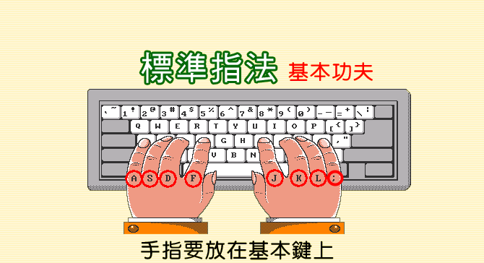
各手指各有負責的按鍵：依照顏色來區分，例如左手食指要負責「４５ＲＴＦＧＶＢ」等八個
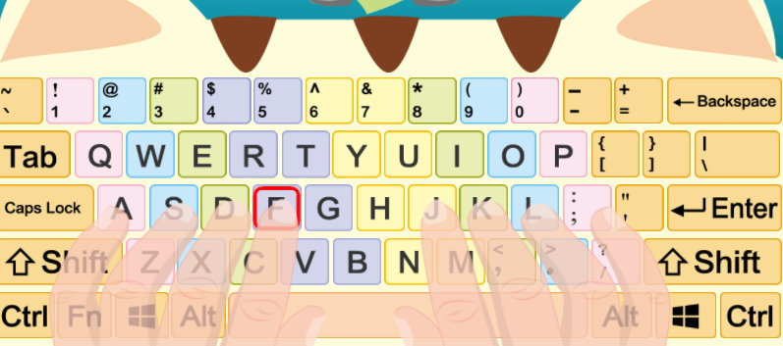
線上英打練習
宏全資訊：http://www.ebook123.com.tw/ebook123_svr/etype/index.html
點選「鍵盤指法練習」，再選擇「3分鐘」、「Q-1基準鍵」、「確定」
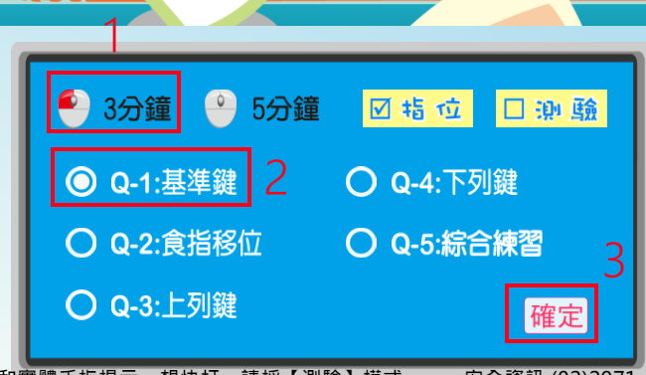
依畫面手指位置依樣打字，一開始先看著畫面位置跟著打，一邊打一邊默唸出該字母，注意：每打完一個字要將手指頭放回ASDFJKL;以及空白鍵等十個位置，等你熟練之後，試著只看左上角出現的字母而不看中間畫面的提示來打字：
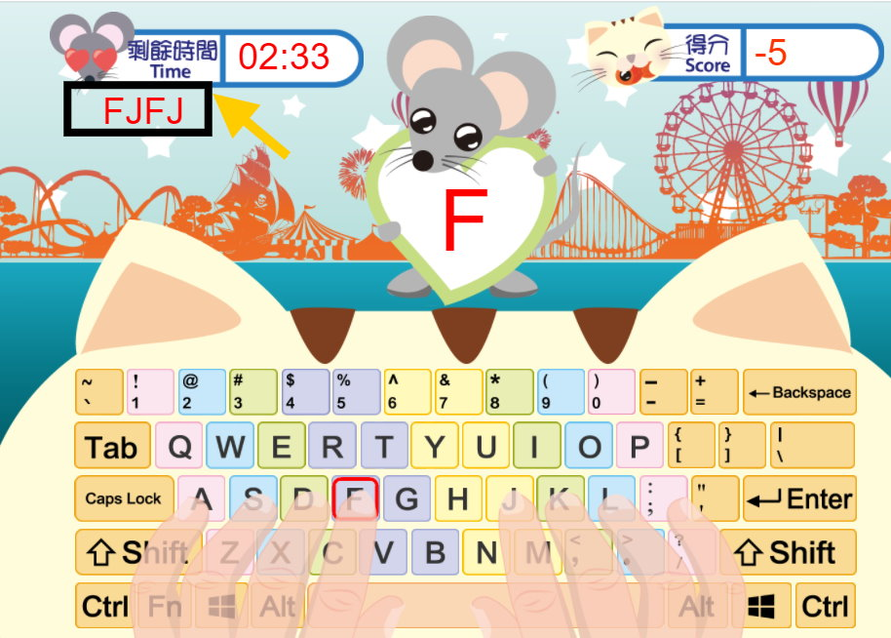
《第一堂練習作業》練習《Q-1基準鍵》至少５次，中間可休息１分鐘後再繼續，將你最高分的分數畫面截圖後上傳到Classroom
《第二堂練習作業》練習《Q-2食指移位》、《Q-3上列鍵》各至少4次，中間休息１分鐘後再繼續，將你最高分的分數畫面截圖後上傳到Classroom
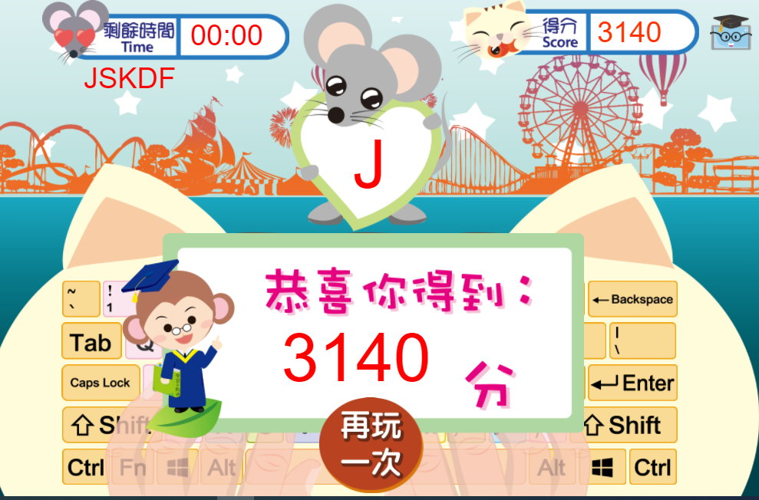
《第三堂練習作業》練習《Q-4下列鍵》、《Q-5綜合練習》各至少4次，中間休息１分鐘後再繼續，將你最高分的分數畫面截圖後上傳到Classroom
各班表揚前五名同學！
（使用google教育帳號登入，也就是xxxxxx@go.edu.tw的帳號）
７０１：https://classroom.google.com/c/NTIzMjczNjY1NzEz?cjc=5yaakgx
７０２：https://classroom.google.com/c/NjE3NDAzMDA2MTIz?cjc=a7jmdhr
７０３：https://classroom.google.com/c/NjE3NDAzMzgwNzkw?cjc=2dofyco
７０４：https://classroom.google.com/c/NTIzMjczNTcyNTQ1?cjc=io7vgek
Classroom作業繳交方式：新增或建立＞＂檔案＂的方法
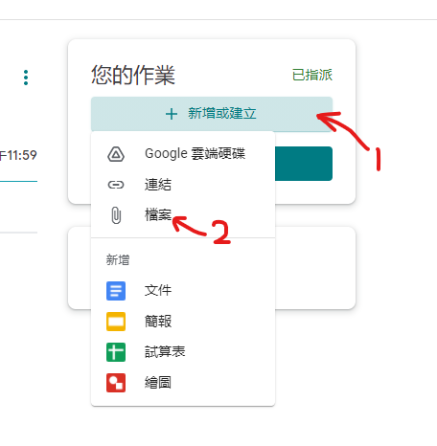
接著找到你儲存擷取畫面的檔案位置，檔名改成班級加座號後選擇檔案後按下開啟＞繳交
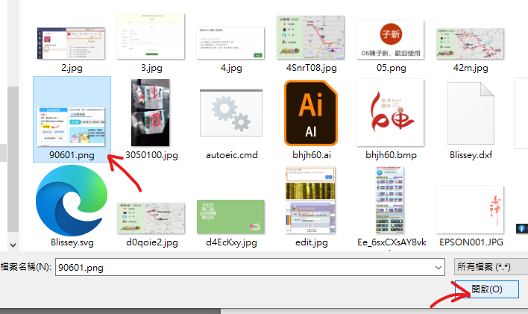
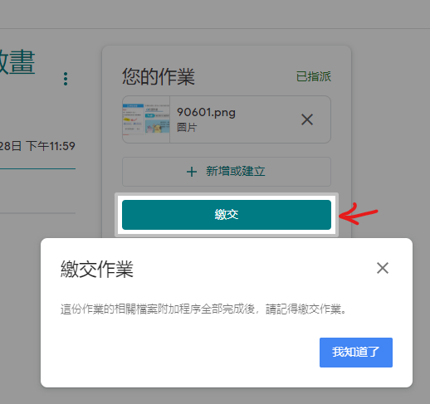
擷取畫面方式：
同時按下鍵盤上【shift】、【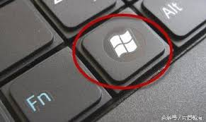】、【S】三個按鍵，接著使用滑鼠左鍵拖曳你要擷取的範圍，放開後畫面右下角即會跳出一個視窗，點選視窗後，再按下視窗右上角的儲存

